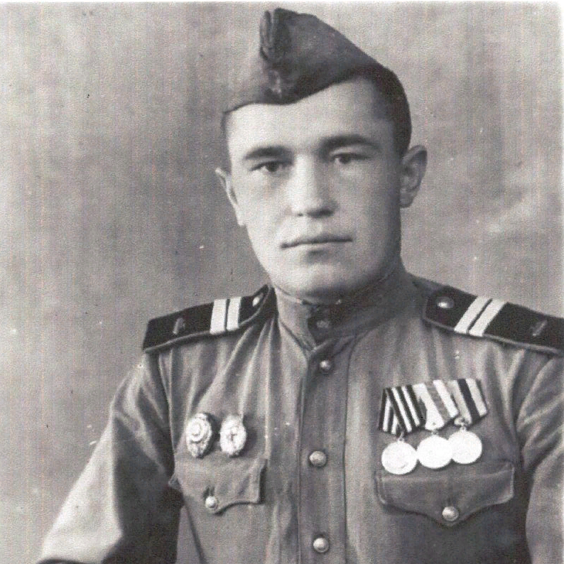

Трофимов
Анатолий Андреевич
1925-2004

